version pour les sixièmes / texte (deuxième version)
Phoebus amat | uīsaeque cupit | cōnūbia Daphnēs
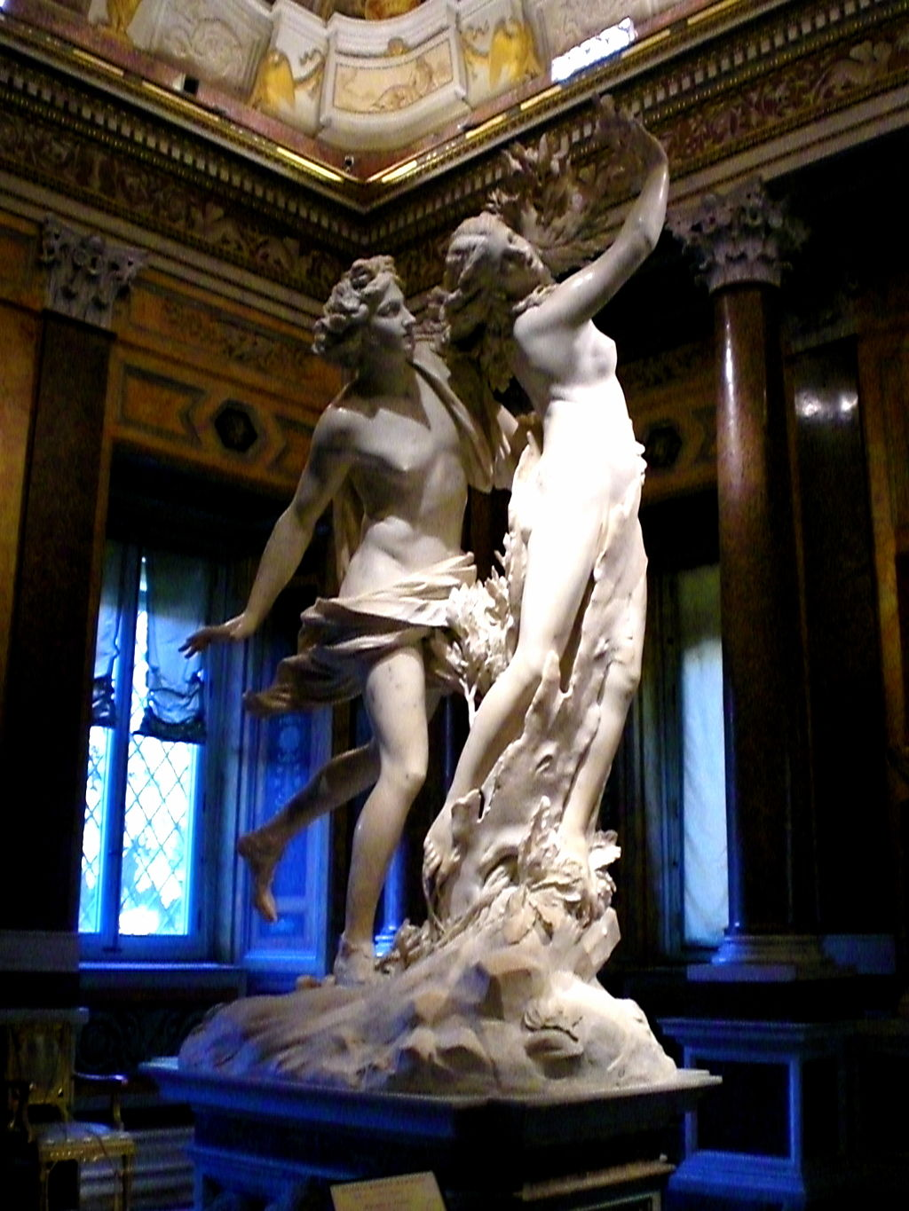

Cette histoire nous est racontée par un poète latin, Ovide, mort en 17 après J.C.

Elle commence avec une dispute entre le dieu Apollon et le dieu de l'amour, Cupidon. Ce dernier fait exprès de faire tomber amoureux Apollon d'une jeune fille qui ne voudra jamais de lui...

Notre extrait montre donc Apollon amoureux d'une très belle jeune fille nommée Daphné. Daphné était la fille du dieu-fleuve Pénée et elle refusait de se marier. Mais Apollon est un dieu puissant qui n'a pas l'habitude d'accepter un refus !

Pour comprendre ce texte, il est bon de savoir que le mot « Daphné », en grec, signifie le « laurier »…

← sculpture du Bernin (sculpteur du XVIIe siècle) représentant la scène (crédit : Wikipedia)

452 Le Le

Le premier amour de Phébus fut Daphné, fille de Pénée, sentiment inspiré non
par un hasard inexplicable mais par la colère cruelle de Cupidon.
Le Délien, peu de temps avant, fier de sa victoire sur le Serpent,
455 l'avait vu tendre la corde de son arc, en bander les cornes et lui avait dit :
« Qu'as-tu, petit fripon, à manier cette arme puissante ?
Ce que tu portes-là convient à des épaules comme les nôtres,
à nous qui pouvons à coup sûr blesser une bête féroce, blesser un ennemi,
à nous qui venons de terrasser celui dont le ventre recouvrait tant d'arpents de terre,
460 Python au corps gonflé, que nos innombrables flèches ont abattu.
Mais toi, avec ton flambeau, contente-toi de susciter je ne sais quelles amours
sans revendiquer des éloges qui sont nôtres ! »
Le fils de Vénus lui dit : « Ton arc peut bien transpercer toutes tes cibles, ô Phébus,
mais c'est toi que mon arc transpercera ! » […]
Il dit et, battant l'air à tire-d'aile,
rapide, se dressa sur le sommet ombragé du Parnasse.
De son carquois porteur de flèches il tira deux traits
inversement conçus. Le premier chasse l'amour, le second le fait naître.
470 Celui qui le fait naître est en or et resplendit de sa pointe perçante ;
celui qui le chasse est émoussé et contient du plomb sous sa tige.
C'est avec ce dernier trait que le dieu transperça la nymphe, fille de Pénée ; avec l'autre
il blessa l'Apollinien dans ses entrailles, le traversant en profondeur.
Aussitôt, l'un tombe amoureux mais l'autre fuit le nom même d' « amoureuse » :
490 Phébus est amoureux et désire, pour l'avoir vue, épouser Daphné [...]
497 Il regarde ses cheveux qui tombent sans apprêt sur sa nuque
et dit : « Que serait-ce s'ils étaient coiffés ! » Il voit ses yeux, vifs comme un feu,
semblables à des étoiles. Il voit sa petite bouche qu'il ne
500 lui suffit pas d'avoir vue. Il adresse des louanges aux doigts, aux mains,
aux avant-bras et aux bras plus qu'à moitié dénudés.
Si quelque détail lui est caché, il l'imagine en mieux. Mais elle, plus rapide que la brise légère,
elle le fuit et n'est pas arrêtée par ces paroles qu'il prononce pour la rappeler :
« Nymphe, je t'en supplie, fille de Pénée, arrête-toi, je ne te poursuis pas en ennemi !
505 Demeure, Nymphe ! Tu fuis comme la brebis devant le loup, comme la biche devant le lion,
comme les colombes à l'aile tremblante devant l'aigle
(car chacun fuit son ennemi) alors que c'est à cause de l'amour que je te suis.
Que je suis malheureux ! J'ai peur que tu ne tombes tête en avant
ou que des ronces ne griffent des jambes ne méritant pas d'être blessées et qu'à cause de
[moi tu ne souffres !
510 Tu traverses en hâte des lieux au relief accidenté : modère ta course, je t'en prie,
et retiens-toi de fuir : je te poursuivrai avec plus de modération.
Apprends au moins qui tu as séduit ! Moi, je ne suis ni un habitant de la montagne,
ni un berger, ni le fruste gardien de troupeaux et de menu bétail.
Tu ne sais, imprudente, tu ne sais
515 qui tu fuis et c'est pourquoi tu fuis. [...]
Jupiter est l'auteur de mes jours. Pour moi, ce qui sera, ce qui a été
et ce qui est paraît limpide : c'est pour moi que les chants s'accordent au son des cordes.
[…] L'invention de la médecine est mienne, à travers le monde
522 je suis considéré comme bienfaisant et même le pouvoir des plantes nous est acquis !
Malheur à moi, puisque nulle plante ne peut remédier à l'amour
et que mon art demeure sans utilité pour son maître alors qu'il est utile à tous ! »
525 Il allait en dire davantage… mais de sa course apeurée, la fille de Pénée
le fuit et laissa là un discours que le dieu, lui-même délaissé, n'acheva pas.
Même alors, sa beauté était manifeste… Les vents dénudaient ses membres
et sur son passage leurs souffles faisaient trembler, retourner ses vêtements,
et la brise légère agitait ses cheveux, les ramenant en arrière,
530 et sa fuite ajouta à son charme… Mais alors le jeune dieu ne peut davantage supporter
de flatter en pure perte, et [...]
il s'élance à grands pas, la suit à la trace,
tel le chien gaulois en rase plaine quand il a vu un lièvre
et que le premier court après sa proie, le second après son salut.
[...] Il se hâte, poussé par l'espoir, elle, par la peur.
540 Cependant son poursuivant, aidé par les ailes de l'amour,
est plus rapide et lui refuse tout repos et se penche sur le dos de la fugitive
et fait passer son souffle dans sa chevelure éparse, sur sa nuque.
A bout de force, elle pâlit et,
vaincue par l'effort qu'exigeait sa fuite rapide, voyant les eaux du Pénée, elle dit :
545 « Porte-moi secours, père. Si vous autres fleuves avez ce pouvoir,
547 ruine la belle apparence qui m'a rendu trop séduisante en la transformant. »
Sa prière à peine achevée, une langueur accablante s'empare de son corps.
Sa tendre poitrine s'entoure d'une fine écorce.
550 Ses cheveux poussent et deviennent un feuillage, ses bras deviennent des branches.
A son pied, tantôt si rapide, s'attachent des racines inertes.
Une cime porte son visage. Seule demeure sa beauté qui brille à l'intérieur d'elle,
elle que Phébus aime encore. Après avoir posé sa main droite sur la souche,
il sent qu'encore à présent bat un cœur sous l'enveloppe nouvelle
555 et il étreignit de ses bras les branches comme s'il s'agissait de membres.
Il donne des baisers au bois : le bois cependant refuse les baisers.
Le dieu lui dit : « Eh bien, puisque tu ne peux être mon épouse,
tu seras du moins un arbre, le mien. Pour toujours
ma chevelure, mes cithares, nos carquois, ô laurier, te possèderont !

Ovide, Les Métamorphoses, chant I
QCM sur le texte Daphné et Apollon (2e version)
(01) Ce texte a été écrit par …
Cornelius Nepos / Homère / *Ovide / Victor Hugo / un poète inconnu

(02) Ce texte a été écrit, à l’origine, en …
grec ancien / hébreu / arabe / gaulois / *latin / français / allemand

(03) Ce texte a été écrit …
pendant la préhistoire / *pendant l’Antiquité / pendant le Moyen Age / à une époque qui n’existe pas en réalité

(04) L’histoire racontée par ce texte se déroule …
pendant la préhistoire / pendant l’Antiquité / pendant le Moyen Age / *à une époque qui n’existe pas en réalité

(05) les deux premiers mots du texte, « Phoebus amat » signifient …
Phoebus déteste / Phoebus est mat / Phoebus a mal / *Phoebus est amoureux

(06) le titre du poème d’où est extrait ce texte…
*Les Métamorphoses / Les Amours / Apollon et Daphné / Les Misérables

(07) Qui a tué le serpent Python ?
Python / *Apollon / Daphné / Pénée / le fils de Vénus

(08) Qui est le fils de Vénus ?
Pénée, le père de Daphné / Apollon, le dieu du Soleil / *Cupidon, le dieu de l’Amour /

(09) Compléter le mot manquant à propos de l’une des flèches du fils de Vénus : « Celui qui le fait naître est en __________________ et resplendit de sa pointe perçante ; »
bronze / argent / *or / platine

(10) Comment se termine le texte ?
Daphné tombe amoureuse d’Apollon ; Apollon est toujours amoureux de Daphné.
*Daphné refuse l’amour d’Apollon ; Apollon est toujours amoureux de Daphné.
Daphné tombe amoureuse d’Apollon ; Apollon n’est plus amoureux de Daphné.
Daphné refuse l’amour d’Apollon ; Apollon n’est plus amoureux de Daphné.

QCM sur le texte Daphné et Apollon (2e version)
(01) Ce texte a été écrit par …
Cornelius Nepos / Homère / Ovide / Victor Hugo / un poète inconnu

(02) Ce texte a été écrit, à l’origine, en …
grec ancien / hébreu / arabe / gaulois / latin / français / allemand

(03) Ce texte a été écrit …
pendant la préhistoire / pendant l’Antiquité / pendant le Moyen Age / à une époque qui n’existe pas en réalité

(04) L’histoire racontée par ce texte se déroule …
pendant la préhistoire / pendant l’Antiquité / pendant le Moyen Age / à une époque qui n’existe pas en réalité

(05) les deux premiers mots du texte, « Phoebus amat » signifient …
Phoebus déteste / Phoebus est mat / Phoebus a mal / Phoebus est amoureux

(06) le titre du poème d’où est extrait ce texte est…
Les Métamorphoses / Les Amours / Apollon et Daphné / Les Misérables

(07) Qui a tué le serpent Python ?
Python / Apollon / Daphné / Pénée / le fils de Vénus

(08) Qui est le fils de Vénus ?
Pénée, le père de Daphné / Apollon, le dieu du Soleil / Cupidon, le dieu de l’Amour /

(09) Compléter le mot manquant à propos de l’une des flèches du fils de Vénus : « Celui qui le fait naître est en __________________ et resplendit de sa pointe perçante ; »
bronze / argent / or / platine

(10) Comment se termine le texte ?
Daphné tombe amoureuse d’Apollon ; Apollon est toujours amoureux de Daphné.
Daphné refuse l’amour d’Apollon ; Apollon est toujours amoureux de Daphné.
Daphné tombe amoureuse d’Apollon ; Apollon n’est plus amoureux de Daphné.
Daphné refuse l’amour d’Apollon ; Apollon n’est plus amoureux de Daphné.

Phébus = Apollon
Daphné est une nymphe fille de Pénée. Daphné est également un mot grec désignant le laurier.
Pénée est un dieu fleuve de Thessalie, en Grèce.
Cupidon est le dieu de l'Amour, fils de Vénus, encore appelé Eros.
Délien = Apollon
Ovide vient de raconter comment Apollon tua le monstrueux Python.
Le Parnasse est la montagne de Grèce où résident les Muses et Apollon.
deux flèches
Phébus : Apollon
sans apprêt : sans que les cheveux soient bien arrangés
nuque : cou
vifs : rapides
louanges : compliments
quelque : un
en hâte : en grande vitesse
au relief accidenté : avec beaucoup d'obstacles
modère : ralentis
avec plus de modération : avec moins de précipitation
fruste : grossier
est l'auteur de mes jours : est mon père
limpide : évident
que les chants s'acccordent au son des cordes : que les instruments de musique jouent
nous est acquis : est à nous
remédier à : guérir
mon art : la médecine
de sa course apeurée : se mettant à courir, pleine de peur, …
délaissé :abandonné
manifeste : évident(e)
de flatter en pure perte : de lui parler pour la séduire sans réussir à le faire
fugitive : une personne qui fuit
éparse : mal coiffé(e)
ruine ! : détruis !
une langueur accablante : une terrible fatigue
cime :le sommet de l'arbre
main droite : les Romains posaient la main droite en signe d'amitié ou d'affection
étreignit : embrassa
membres : bras et jambes
cithares : instruments de musique
carquois : endroit où un archer place ses flèches

